Алгоритми та структури даних
Лабораторна робота №5
Тема: Динамічні структури даних.
Мета роботи:
Засвоєння принципів роботи з динамічними структурами даних та набути практичних навичок розроблення алгоритмів і програм для роботи з лінійними списками, стеками, чергами.

- Хід роботи.
- Скласти програму, яка
- реалізує інтерфейс користувача при роботі з динамічними структурами
- додає в структуру елемент
- виводить елементи структури на екран
- реалізує задачу згідно варіанту
- Функціонально закінчені модулі оформити у вигляді процедур.
- Процедури оформити у вигляді окремого програмного модуля.
- Налагодити програму, підготувати текст програми.
- Оформити звіт.
- Підготуватися до захисту лабораторної роботи.

- Оформлення звіту:
- Титульна сторінка.
- Постановка задачі
- Глобальні змінні (перелічити й описати)
- Структура програми (блок-схема алгоритму)
- Перелічити й описати (ім'я процедури, призначення, список вхідних/вихідних параметрів) усі розроблені процедури.
- Код програми з коментарями.
- Приклади виконання.
Варіанти завдань
Сформувати динамічний список (стек або чергу), вважаючи, що довжина списку (кількість елементів) задана.
Номер  варіанта | Завдання
 | Описати функцію, яка видаляє зі списку за кожним входженням елемента Е, значення якого введено із клавіатури один елемент, якщо такий є і він відмінний від Е.
1, 14
2, 15 | Описати функцію, яка знаходить середнє арифметичне значення всіх елементів сформованого непустого списку.
3, 16 | Описати функцію, яка заміняє в списку всі входження елемента E1, значення якого введено із клавіатури, на елемент E2, значення якого також введене із клавіатури.
4, 17 | Описати функцію, яка підраховує кількість входжень елемента Е, значення якого введено із клавіатури, у списку Q.
5, 18 | Описати функцію, яка формує список М1 - копію списку М и список М2, який представляє собою ”перевернений” список М.
6, 19 | Описати функцію, яка вставляє в список L0 новий елемент L1 за кожним входженням елемента L. Значення елементів L і L1 ввести із клавіатури.
7, 20 | Описати функцію, яка формує список Common, включивши в нього елементи, які входять одночасно в список М1 і М2.
8, 21 | Описати функцію, яка включає в упорядкований по спаданню список нове значення, введене із клавіатури, таким чином, щоб не порушувати впорядкованість.
9, 22 | Описати функцію, яка поєднує два впорядковані по незростанню списки в один упорядкований по незростанню список.
10, 23 | Описати функцію, яка формує список L, включаючи в нього елементи, які входять в один зі списків L1 або L2, але не входять в іншій.
11, 24 | Описати функцію, яка вставляє в список Long за першим входженням елемента I, значення якого введено із клавіатури, усі елементи списку Short, якщо I входить в Long.
12, 25 | Написати функцію, яка обчислює середнє арифметичне елементів стека.
13, 26 | Написати процедуру приєднання стека S2 до стеку S1

Теоретичні відомості
СПИСКИ
Список – це сукупність елементів, кількість яких може змінюватись в ході виконання програми. При цьому пам’ять для розміщення нового елементу виділяється і вивільняється динамічно по мірі необхідності.
Зрозуміло, що для реалізації такого типу даних необхідно використовувати покажчики.
Списки можуть реалізовуватись за допомогою одинарних або подвійних зв’язків[2,5]. В списку з одинарними зв’язками кожен елемент містить покажчик на наступний елемент списку. В списку з подвійними зв’язками кожен елемент містить покажчики на попередній і наступний елемент списку.
На сьогоднішній день найбільш часто використовуються списки з подвійними зв’язками. Це визвано тим, що список з подвійними зв’язками можна читати в обох напрямках, такий список легше відновлювати при пошкодженні і при використанні таких списків операції обробки інформації реалізуються простіше. Виходячи із сказаного ми будемо розглядати лише списки з подвійними зв’язками.
Основними операціями при роботі з списками є:
- додавання елементу до списку;
- вилучення елементу із списку;
- сортування елементів списку;
- пошук елемента списку, що відповідає заданому критерію пошуку.
Навіть елементарні операції із списками потребують досить високої кваліфікації, але вони дають змогу оптимально використовувати пам’ять. Для пошуку елементів списку, що відповідають заданому критерію пошуку використовують ті ж методи, що і для масивів.
Контрольні запитання
1. Що таке список?
2. Які бувають списки?
3. Які основні операції, що виконуються над списками?
4. Які методи сортування використовуються для списків?
5. Які методи пошуку використовуються для списків?

СТЕКИ
Стек – одна з найбільш корисних та найчастіше використовуваних стандартних структур даних [2,5]. Він використовується для збереження змінних при виклику процедур, для збереження змінних при виконанні переривань, для збереження даних про стан екрану при розробці інтерфейсу з користувачем на основі багаторівневого меню тощо. Доступ до елементів стеку здійснюється за принципом LIFO (last in, first out –„останнім зайшов, першим вийшов”).
Концептуально цей тип даних дозволяє виконувати вставку та зчитування даних лише в одному елементі – вершині стеку. Елементи зчитуються у зворотному напрямі – першим зчитується елемент, що був записаний до стеку останнім. Довільний доступ до елементів стеку не допускається.
Стек може бути реалізований на основі масиву або на основі списку. Реалізація на основі масиву більш проста, але має ряд недоліків: обмежену кількість елементів, неефективне використання пам’яті та інші. Реалізація на основі списку більш складна, але позбавлена вказаних недоліків, тому в практичному програмуванні частіше реалізують стеки на основі списків. Саме тому ми будемо розглядати лише стеки на основі списків.
Стек повинен реалізовувати наступні операції:
- додавання елементу даних до вершини стеку (метод push);
- зчитування та вилучення елементу даних із вершини стеку (метод pop);
- визначення, чи є в стеку дані.
Контрольні запитання
1. Що таке стек?
2. Для чого використовуються стеки?
3. Які можливі варіанти програмної реалізації стеку?

ЧЕРГИ ПРОСТІ ТА ЦИКЛІЧНІ
Черга являє собою лінійний список, доступ до елементів якої здійснюється за принципом FIFO (first in, first out – „першим зайшов, першим вийшов”). Таким чином, першим із черги видаляється елемент, який був записаний до черги першим, потім – елемент, що був записаний до черги другим, і т.п. Для черги такий метод доступу і збереження даних являється єдиним. Довільний доступ до вказаного елементу не допускається. Черги можуть бути простими та циклічними.

Прості черги
Черги мають досить широке використання на практиці. Наприклад при моделюванні процесів реального часу, для диспетчеризації завдань операційної системи або для буферизації операцій вводу-виводу.
Черга повинна реалізовувати наступні операції:
- додавання елементу даних у кінець черги;
- зчитування та вилучення елементу даних з початку черги.
Черга досить просто реалізується на основі динамічного масиву. Така черга називається простою чергою. Однак така черга має деякі недоліки, а саме: фіксований розмір, який не можна змінити в процесі роботи з чергою, можливість втрати даних при переповненні черги, оскільки не можна продовжувати запис даних до заповненої черги, поки не будуть прочитані всі елементи. Лише після того, як буде прочитаний останній елемент черги, до неї можна знов записувати дані, починаючи з першого елементу. Цього можна уникнути, створюючи, в разі необхідності, нові черги в динамічному режимі. Але при такому підході не досить ефективно використовується пам’ять. Можна розробити безрозмірну чергу на основі списку. Однак це – досить складне завдання, розгляд якого виходить за рамки даного посібника. Деяким компромісним варіантом, що покращує використання пам’яті і, при цьому, досить просто реалізується є використання циклічних черг.

Циклічні черги
Циклічні черги мають таку ж саму структуру, як і прості черги з однією відмінністю. Ця відмінність полягає в тому, що після заповнення черги запис знов починається з першого елементу черги при умові, що цей елемент уже зчитано. Далі запис продовжується, як і в звичайній черзі при умові, що відповідні елементи черги уже прочитані. При правильному підборі розміру черги з урахуванням швидкості запису й зчитування даних практично можна уникнути проблем з переповненням черги.
Контрольні запитання
1. Що таке черга?
2. Для чого використовують черги?
3. Які бувають черги?
4. В чому полягає відмінність між простими та циклічними чергами?

Приклад 1 (однозв’язний список)

Створимо структуру про річку (rika), яка містить поля: назва, довжина річки у кілометрах та площа басейну у квадратних кілометрах, і поставимо їй у відповідність елементи списку:
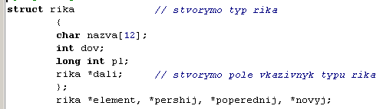

Тут element – вказівник (тип структура rika) на поточний елемент списку, element ->dov – динамічна змінна цілого типу (int), яка містить значення довжини річки, а element ->dali – вказівник на наступний елемент списку. Звідси випливає, що element ->dali ->dov – це довжина наступної річки, а element ->dali ->dali – вказівник на ще наступну річку і т.д.

Задача 1. (про річки)

Утворити список , який містить інформацію про річки. Вивести цей список на екран. Додати на початок списку новий запис. Вивести список зі змінима. Створимо структуру про річку (rika), яка містить поля: назва, довжина річки у кілометрах та площа басейну у квадратних кілометрах. Програму виконати в консольному режимі С++.
Файл UntSpysokRika.cpp

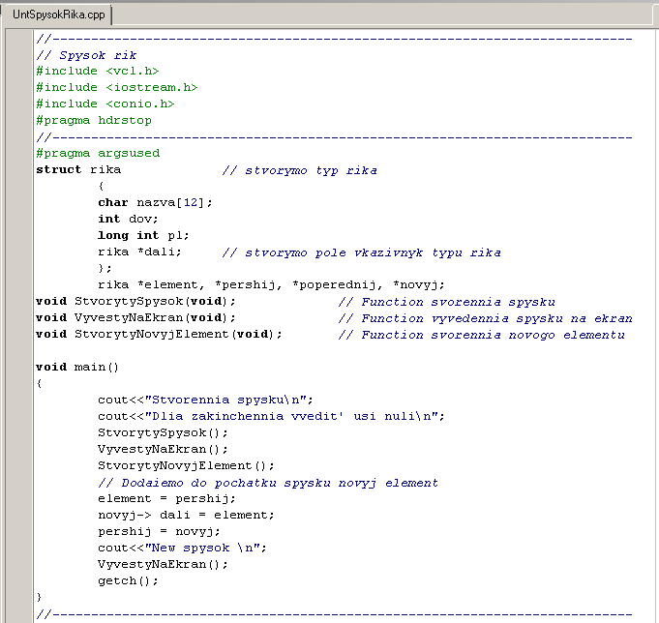

Файл UntSpysokRika.cpp (продовження)

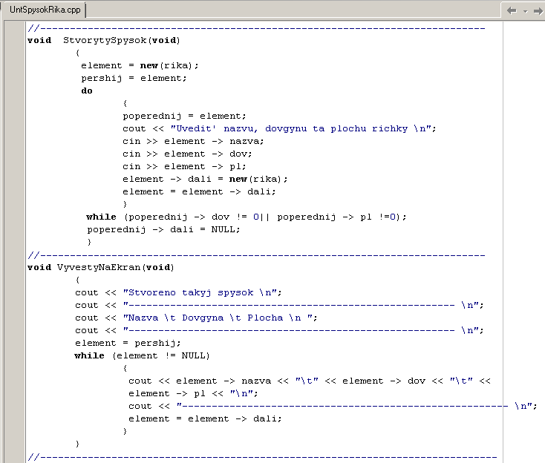

Файл UntSpysokRika.cpp (закінчення)

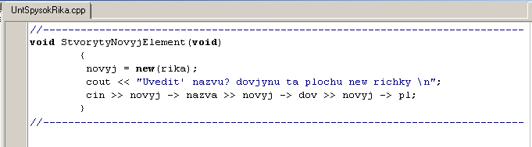

Виконання:

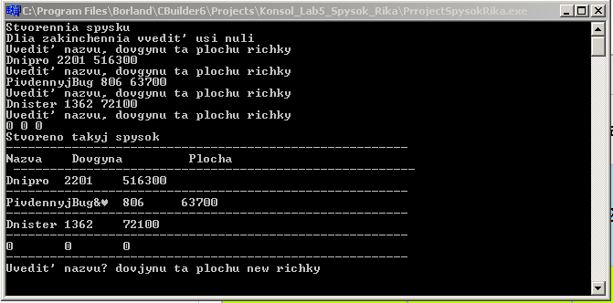

Виконання (продовження):

